DARBAS SU VARTOTOJAIS
Tikslas: išmokti valdyti vartotojus ir vartotojų grupes komandinės eilutės pagalba (bash aplinkoje). Reikalavimai: darbas vykdomas komandinėje eilutėje. Grafinė Linux OS aplinka (GUI) gali būti naudojama tik rezultatams patikrinti.
1. Sukurkite naują Linux OS vartotoją vardu pingvinas (suteikite jam namų katalogą vardu madagaskaras, priskirkite namų grupę users ir papildomas grupes lp,video,audio,cdrom bei nustatykite vartotojo shell apvalkalą bash).
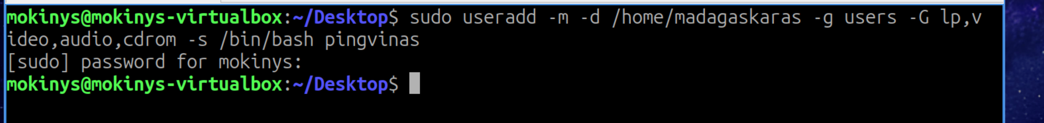

2. Suteikite vartotojui slaptažodį pingo.
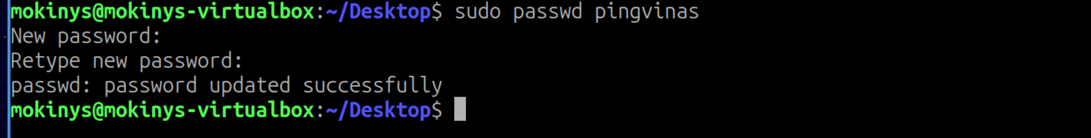

3. Pridėkite sukurtą vartotoją prie administravimo grupės – sudo.
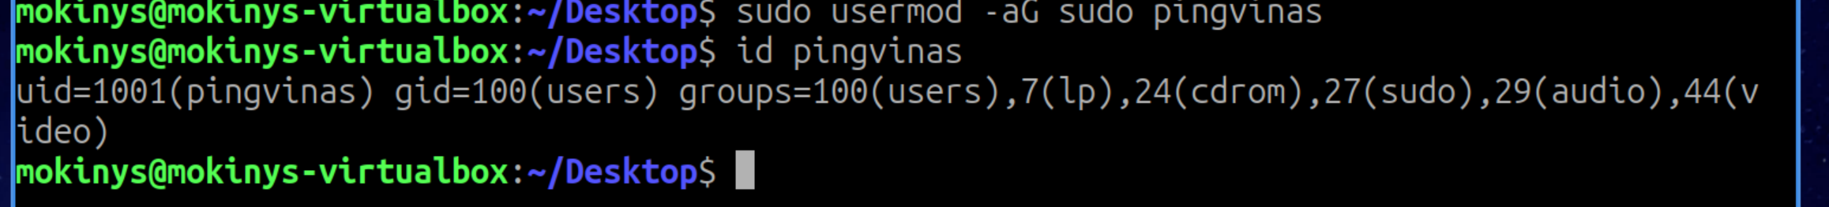

4. Sukurkite naują vartotojų grupę aliaska.

5. Pridėkite vartotoją pingvinas prie grupės aliaska.
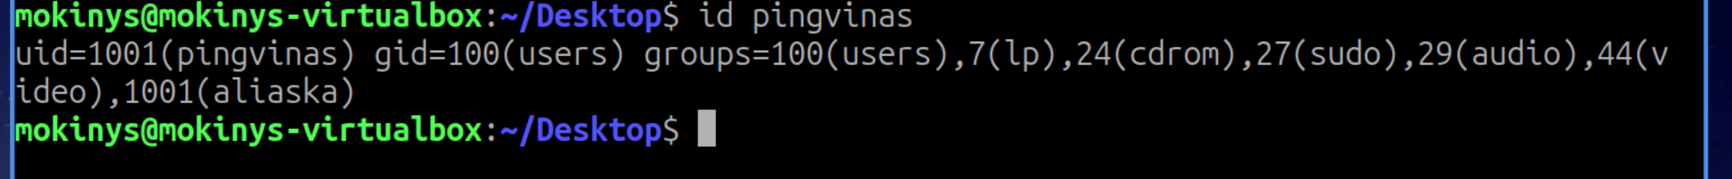
6. Prisijunkite prie Linux OS vartotojo pingvinas vardu.
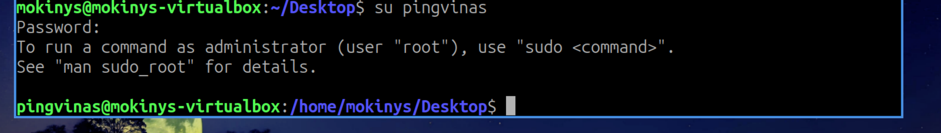

7. Patikrinkite kokioms grupės priklauso sukurtas vartotojas pingvinas.
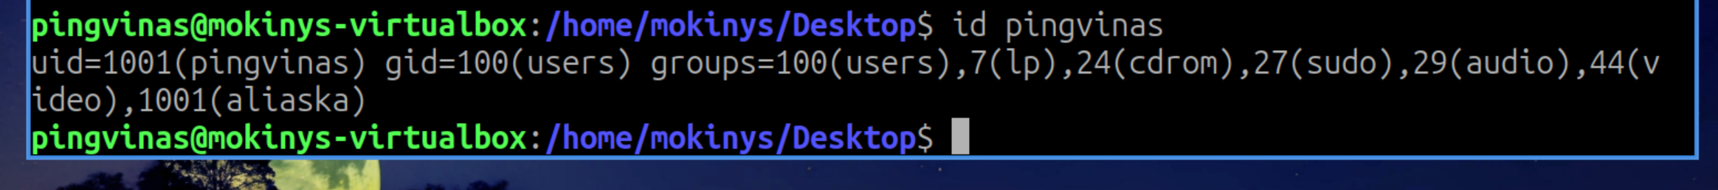
8. Pašalinkite vartotoją pingvinas iš Linux OS (kartu su vartotojo namų katalogu ir visa kita vartotojo informacija).


